# **宇宙物理研究部門**

### **メンバー**

教授 　　　梅村 雅之

准教授　　森 正夫

講師　　　 吉川 耕司

助教　　 　古家 健次

助教　　 　Wagner, Alexander

研究員 　　安部 牧人（CCS）

五十嵐 朱夏（数理物質科学研究科）

桐原 崇亘（CCS）

高水 裕一（CCS）

田中 賢（ポスト京重点課題9）

三木洋平（CREST）

学生　　　大学院生　13名，学類生　6名

### **概要**

### 本年度，当グループは，重力波観測を説明する多重ブラックホール合体の研究，初代星形成における再結合放射の影響，銀河間物質における初代星由来の重元素汚染の研究，冷たいダークマターハローにおけるカス-コア遷移の物理過程，アンドロメダ銀河のステラ―ハロー形成過程，冷たいダークマターハロー重力場中の遷音速銀河風加速過程，活動銀河核からの輻射・ジェット・銀河核風による母銀河へのフィードバック，宇宙論的Vlasov-Poissonシミュレーションによる大規模構造における有質量ニュートリノの影響，泡宇宙の衝突現象による初期宇宙のインフレーションへの示唆，星形成領域の窒素同位体分別過程，星形成領域における窒素原子存在量の推定法の開発の研究を行った。また，宇宙生命計算科学連携として，星間有機分子生成の第一原理分子動力学計算，原始惑星系円盤乱流中のダスト成長と微惑星形成の研究を行った。計算コード開発としては，銀河の多成分力学平衡分布生成コード MAGI の開発，SPH粒子データを用いたライマンα輝線輻射輸送計算コードの開発，GPUを用いた*N*体計算コードのPascal向け性能最適化，高次精度移流スキームの開発，SPH粒子データを用いたLyman-alpha輝線輻射輸送計算コードの開発，高精度流体シミュレーションコードの開発を進めた。

### **研究成果**

1. **重力波観測を説明する多重ブラックホール合体の研究**

2016年以降，aLIGO+aVIRGOによる重力波観測により，5つのブラックホール合体イベントが検出されている（GW150914, GW151226, GW170608, GW170814）。このうち，GW151226，GW170608以外は，30Ｍ🞊（Ｍ🞊は太陽質量）以上の大質量ブラックホール・ペアの合体である。星の進化論に従えば，このような大質量ブラックホールは，太陽組成の重元素量をもつ星の残骸としては考えづらく，重元素量が少ないか重元素量が０の初代星の残骸である可能性がある。ブラックホール合体の理論は，これまで連星の進化の結果としてできた連ブラックホールが合体するというシナリオが中心的であった。連星進化の理論に従うと，連ブラックホールのスピン軸は潮汐力の効果により同じ方向を向くことになるが，GW170104のイベントで，スピンの軸方向のデータが初めて得られ，スピン軸が全く揃っていないことがわかった。これは，連ブラックホールが連星の進化以外のプロセスでできたことを示唆する。我々は，以前より，多重ブラックホールの中で連ブラックホールが形成され，最終的に重力波を放出して合体するという新たなシナリオを提唱し，合体のための条件を理論的に解析してきた（Tagawa et al. 2015, 2016）。この解析では，近点移動や重力波放出といった一般相対論的な効果をポストニュートニアンで扱い，ガスによる力学的摩擦やホイル・リットルトン降着を入れた。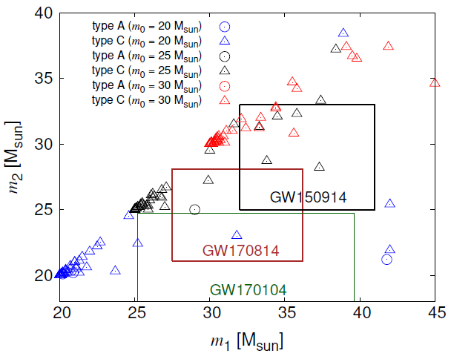その結果，*n*107cm-3の高いガス密度環境下で，力学的摩擦が角運動量輸送に効果的に働いて，連ブラックホールが形成され，これが最終的に重力波を放出して合体することを示した。我々は，このシナリオで，重力波で検出された大質量ブラックホールの合体が説明できるか否かを調べるために，初期のブラックホール質量と質量降着率をパラメータとしたモデル計算を行った。観測されている連ブラックホールの質量に合致する合体条件を求めた。その結果，ブラックホール多体系の広がりが1pcよりも小さく，ガス密度が*n*106cm-3のとき，力学的摩擦がブラックホールの３体相互作用を誘起し，その結果連ブラックホールが作られ重力波により合体に至ることがわかった。また，合体までに降着するガス質量は，数*M*🞊であり，初期のブラックホール質量は25*M*🞊以上でなければならないことが分かった（右図）。さらに，このような多重ブラックホールの中でのブラックホール合体が起こりうる場所として，銀河中心ガス円盤と，銀河内の高密度分子雲コアを考えエベント・レートを見積もった結果，全者で年間1-2イベント，後者では年間0.02イベントとなり，銀河中心ガス円盤での合体の可能性が高いことがわかった。この成果は，Astrophysical Journal に掲載された（Tagawa & Umemura 2018）。

1. **初代星形成における再結合放射の影響**

本研究では，GPUを用いて高速化した3次元輻射流体力学シミュレーションコードARGOTを用いて，宇宙初期の初代星の形成過程について，これまでの研究ではほとんど取り扱われてこかなかった電離領域からの水素の再結合放射がどのように影響するかに着目した研究を行った。一般に初代星形成領域に対して近傍の星などの他の放射源からの電離光子はその初代星形成を抑制すると考えられるが，再結合放射を考慮すると周囲のガスを電離させる一方で，加熱を起こさず，ガスの冷却と紫外線の遮蔽の役割を担う水素分子を増やす効果もある。このように再結合放射が初代星形成を促進・阻害する条件を様々な設定で網羅的に調べることが本研究の目的である。我々のグループが開発した再結合放射の効果を正しく取り入れることが可能なシミュレーションコードARGOTを用いた計算の結果，再結合放射がある場合は周囲の中性領域を緩やかに電離させ，水素分子の自己遮蔽領域が形成され，再結合放射を考慮しない場合に比べ初代星の形成が促進される傾向があることを示した。今後はより現実的な条件，高解像度の数値シミュレーションを行うことで，再結合放射が初代成形性に与える影響を詳細に調べることで，再結合放射の影響をより一般的なケースに対して適用可能なモデル化を行うことを目指す。このようなモデル化は，宇宙論的なスケールでの初代星形成の数値シミュレーションに適用することで，宇宙再電離期の天体形成についてより現実的な予言を行うことが可能となり，近い将来観測が開始される中性水素の21cm線の観測と結びつけることが期待される。

1. **銀河間物質における初代星由来の重元素汚染の研究**

銀河間物質(IGM)は, 星形成・超新星爆発に伴うアウトフローにより組成が変化し, 天体の形成進化の履歴を残すため重要な情報をもつ。我々はIGMの重元素汚染の起源に迫るなかで, とりわけ初代星由来の重元素汚染に注目した。初代星の形成過程については, 輻射流体計算の手法を用いて精力的に研究されてきたが, 初代星の痕跡を観測的に明らかにすることは未だ困難な状況である。本研究では初代星が超新星爆発を起こして放出したガスについて, 背景光源のスペクトルに刻まれる吸収線の特徴について理論予測を行い, 将来観測に活かすことを目標にしている。Ishiyama et al. 2016により, 初代星が形成される106M🞊程度の質量をもつダークマターミニハローを解像する20483粒子を用いた宇宙論的*N*体シミュレーションが行われ, z>10で初代星形成条件を満たすハローが抽出された。当データを用いて, 初代星に特徴的な重元素組成で汚染される領域を設定することで, 準解析的に初代星が放出した重元素の空間分布を得た。z=3における物質の分布と初代星由来の重元素の分布を解析したところ, 低密度領域にも初代星由来の重元素が存在していることがわかった。さらに, アウトフローガスのトレーサーとして, z=3で可視光域に入るOVI(λ103.2 nm)とCIV(λ=154.8 nm)に注目し, 得られた重元素の空間分布に対して擬似観測を実行した。吸収線スペクトルを描き, 銀河と重元素による吸収との空間相関を調査した。

1. **Cold dark matter haloにおけるcusp-core遷移の物理過程**

現在の標準的な構造形成理論であるcold dark matter(CDM)モデルは宇宙の大規模構造の統計的性質を説明することに成功した反面，1Mpc以下の小さなスケールの構造においていくつかの問題が指摘されている。dark matter halo(DMH)の中心質量密度はCDM理論では，発散するcusp構造を予言するが，観測的には中心質量密度が一定となるcore構造が多数発見されている。また，質量の中心集中度が高いDMHを持つ大質量衛星銀河が見つからない(Too-big-to-fail問題)等がある。本研究ではこれら二つの問題を，DMHとバリオンの力学的相互作用に起因したDMHの中心密度分布の進化過程に関わる問題として捉えて解析を行っている。活発な星形成活動が発生する以前の原始銀河のDMHはcusp構造を持っているが，銀河形成期に発生する周期的な超新星爆発フィードバックによってcore構造へと遷移する，cusp-core遷移過程の解析を行っている。特に，ガスの振動がランダウ共鳴を介してダークマターハローの中心部分を加熱する加熱効率と，DMHの密度分布の中心付近の冪の関係について解析をおこなっている。これまでは線形解析及びN体計算を用いた解析を行ってきたが，2017年度はSCF法を用いた大規模シミュレーションに着手し，Oakforest-PACS上で動く計算コードの整備がほぼ完了した。

1. **アンドロメダ銀河のステラ―ハロー形成過程**

近年，ハッブル宇宙望遠鏡やすばる望遠鏡に代表される大型望遠鏡を最大限活用した近傍宇宙の大規模探査により，現在も続く銀河進化の過程を垣間見ることができるようになってきた。近傍のアンドロメダ銀河においては，おびただしい数の暗い矮小銀河が発見されるとともに，それら矮小銀河の衝突によるものと思われるステラーストリームやステラーシェル，あるいは銀河円盤上で見られるリング構造等，銀河衝突の痕跡が続々と明らかにされてきている。本研究では，銀河衝突の重力多体計算及び流体力学計算による銀河衝突過程のみならず，アンドロメダ銀河に付随するダークマターハローの構造や，銀河円盤の構造，銀河ハロー中を徘徊するブラックホールの存在可能性について議論している。本年度は，アンドロメダ・ノースウェストストリームを生成した母天体の性質について大規模な数値シミュレーションを行い，幅広いパラメータサーベイを行って，その性質に制限をつけることに成功した。その結果，母天体はこれまで考えられてきた球状星団のような軽い天体では観測を再現できないことが判明し，少なくとも107 M☉程度以上の質量をもつ矮小銀河であることが，示唆された。

1. **コールドダークマターハロー重力場中の遷音速銀河風加速過程**

近年，観測技術の発達により，近傍星形成銀河でしか観測されていなかった銀河風速度が，スタッキング解析によって高赤方偏移星形成銀河でも観測可能になってきた。この銀河風によるガス流出量(質量流束)は，ダークマターハロー重力場と大質量星からのエネルギーの関係によって決まると考えられているが，詳しい加速過程などは明らかになっていない。そこで，銀河風速度などの観測値について，遷音速銀河風モデルを適用することで，質量流束やダークマターハロー質量を予想した。その結果，小質量銀河では，質量流束が減少するが，Mass Loading Rate (質量流束と星形成率との比)は増加することがわかった。これは，小質量銀河は，大質量銀河に比べて，銀河風による星形成抑制効果が大きいことを示している。また，小質量銀河では，星とダークマターハローの質量比が低下することがわかった。この傾向は，Abundance Matchingなど，他の手法による予測値とも一致している。さらに，赤方偏移ごとの比較を行うと，高赤方偏移銀河では，同じ銀河質量であってもMass Loading Rateが低下することがわかった。これは，赤方偏移によって支配的な銀河風加速過程が異なる可能性を示している。

1. **AGN feedback: The interactions of AGN radiation, jets and winds with the host galaxy**

The supermassive black holes in the centers of galaxies accrete gas and launch jets, fast winds, or emit copious amounts of radiation. The jets, winds, and radiation may impact the gas in host galaxy on scales ranging from fractions of parsecs to hundreds of kiloparsec. This cycle of matter and energy affects the evolution of galaxies and is termed the “feedback cycle of galaxy formation”. It leads to a regulated history of star-formation, evidenced through the luminosity functions of galaxies, and to the coevolution of the central supermassive black hole and the galaxy, evidenced through the scaling relations such as the Magorrian relation. We are pursuing a numerically intensive project running 3-dimensional relativistic hydrodynamic and radiation-hydrodynamic simulations with multiphase gas aimed at elucidating the physics of the mass and energy transfer in the feedback cycle and the effects of jets, winds, and radiation on star-formation and black hole accretion. In recent work we have: 1) compared the feedback efficiency of jet-driven and radiation driven outflows and found that jets have a systematically higher feedback efficiency (Cielo, Bieri, Volonteri, Wagner, & Dubois 2018); 2) produced a sophisticated 3-dimensional model of a relativistic jet interacting with the galactic disc of the iconic radio galaxy IC 5063, explaining the physics behind the dispersion and outflow of molecular gas (Mukherjee, Wagner, Bicknell, et al. 2018); 3) investigated four radio-loud NLS1 galaxies with extreme emission-line shifts, indicating radial outflow velocities of the ionized gas of up to 2450 km/s, and interpreted these in terms of a large scale jet-driven wind (Komossa, Xu, & Wagner 2018); 4) calculated the radio spectra from simulations of young and frustrated radio galaxies that explain the origin and transition gigahertz-peaked spectrum sources to compact steep spectrum sources in terms of the free-free absorption characteristics of the multiphase interstellar medium (Bicknell, Mukherjee, Wagner et al 2018).

1. **宇宙論的Vlasov—Poissonシミュレーションによる大規模構造における有質量ニュートリノの影響**

近年のニュートリノ振動の発見により，ニュートリノにも0ではない質量があることが示されており，宇宙の大規模構造形成においてニュートリノが力学的影響を与えることが示唆されている。しかしながら，ニュートリノの質量は小さく，速度分散が非常に大きいため従来の大規模構造形成計算で行われている*N*体シミュレーションでは，無衝突減衰の扱いが難しくモンテカルロサンプリングにより物理量にショットノイズが混在するなど数値的に正しくニュートリノの効果を取り入れることが困難であった。そこで我々のグループではそのような問題が原理的に発生しない6次元位相空間上での無衝突Boltzmann方程式(Vlasov方程式)を元に，高次精度宇宙論的Vlasov-Poissonシミュレーションコードを開発し，有質量ニュートリノが大規模構造形成に及ぼす影響の計算を行った。この手法では速度分散が大きいニュートリノはVlasov-Poissonシミュレーションで計算し，速度分散が非常に小さい

コールドダークマターは*N*体シミュレーションで計算するハイブリッド計算を行う。二つの手法を組み合わせることにより，*N*体シミュレーションの高解像度の利点を活かしつつ，ニュートリノの力学的影響を精度よく取り入れた計算が可能となった。本研究の結果，ニュートリノのfree streamingスケールより大きなスケールではコールドダークマターと同じ振る舞いで構造形成を行うが，小さいスケールではニュートリノの大きな速度分散により細かい構造がかき消されることが確認できた。また，速度分散の小さなニュートリノが選択的にコールドダークマターの重力ポテンシャルに落ち込むことが示せた。今後はVlasovシミュレーションで得られるニュートリノの速度成分や高次のモーメントから統計的な解析を行う。将来的には次世代の銀河サーベイ観測結果と比較し，より正確なニュートリノの質量を宇宙論の立場から予言することを目標とする。

1. **泡宇宙の衝突現象による初期宇宙のインフレーションへの示唆**

自然界には，様々な物理定数と呼ばれる基礎定数が存在し，全ての力の大きさなど物理法則の骨格を決めており，延いては我々の宇宙自体を特徴づけるパラメータであるとも言える。宇宙生成時に，これらの物理定数がランダムな値を取る機構が存在し，ある領域において我々の定数に近い値を取った場合にだけ，似たような宇宙の構造形成，延いては生物の発生が許されると考えることができる(人間原理)。泡宇宙は，このような背景物理に動機づけされた初期宇宙モデルであり，様々な真空期待値が存在する超弦理論的宇宙観においても重要である。実際，様々な宇宙定数を持った真空が多数生成され，それが泡宇宙となる。この様に，それぞれの泡宇宙が固有の宇宙項を持っていたとして，それらが衝突現象を起こすことで，一時的に衝突領域に本来の宇宙項の値とはオーダーの異なる加速膨張宇宙が実現することを数値計算で示した。まず簡単のため，数値的に2次元空間，つまりｚ方向には対称の円筒対称座標を用いて解析した。静止解である泡宇宙をアインシュタイン方程式を解いて，メトリックとスカラー場で作成した。それらに初速度を持たせて，原点付近で衝突させた。泡宇宙同士の衝突現象により，その領域でメトリックが急劇に増大し，一時的な加速膨張領域ができた。これは本来持っている宇宙項とは異なる有効場としてのインフラトンが生成される可能性を示唆したことになる。インフレーションが泡宇宙のダイナミクスにより生成されることが示されれば，インフラトンと宇宙項の関連を探る重要な手掛かりと成り得ると期待される。

1. **星形成領域の窒素同位体分別過程**

彗星氷などの太陽系形成初期の情報を保持すると考えられる物質(太陽系始原物質) は重水素に富むことが知られている。重水素濃縮には極低温環境が必要なため，太陽系始原物質は太陽系の母体となった分子雲で生成された物質を現在に至るまで保持しているのではないかと議論されている。実際に，星形成領域において重水素に富んだ分子は普遍的に観測されている。重水素に加え，太陽系始原物質は重窒素(15N)にも富んでいる。例えば彗星氷中のNH3 やHCNは，元素存在度に比べ数倍程度15Nに富んでいる。一方で近年の分子雲コアの観測から，分子雲コア中の気相分子(N2H+，NH3，HCNなど)には顕著な15N濃縮は見られず，むしろ15Nに希釈した傾向を持つことが分かってきた。これは一見太陽系始原物質の分子雲起源説と矛盾するように見えるが，必ずしもそうではない。気相分子と氷分子が同じ同位体組成を持つとは限らないためである。

上の観測事実から，星(・惑星)形成領域において窒素同位体分別が起こることは明らかであるが，その機構についてはよく分かっていない。窒素同位体分別過程として(1)同位体交換反応，(2)N2の同位体選択的光解離の2つが提案されているが，いずれも分子雲コアの観測結果を説明することは難しいと考えられてきた。我々は分子雲形成モデルにおいて15Nを含む化学反応ネットワークモデルの数値計算を行った。N2の同位体選択的光解離とダスト表面反応により分子雲の段階で気相と固相間で窒素同位体が分別され，気相は15Nに希釈し，固相(氷)は15Nに富むことが分かった。一度気相と固相間で窒素同位体が分別されると，この状態は氷の昇華が起こるまで保持されるため，分子雲コア気相分子の15Nの希釈，および惑星系の材料となりうる固体物質は15Nに富むことが説明できる。

1. **星形成領域における窒素原子存在量の推定法の開発**

窒素は，宇宙において5番目に豊富に存在する元素であり，生命にとって不可欠な元である。星形成領域における窒素の研究は他の揮発性元素に比べて遅れており，窒素の主要存在形態(原子 or 分子 or 氷)すらよく分かっていない。その理由の一つは，窒素原子が星形成領域のような低温ガス中では直接観測が困難なためである。そこで本研究では，観測可能なアンモニア(NH3)の重水素濃縮度から窒素原子存在量を推定する理論的手法を開発した。またALMAやVLAなどの大型電波干渉計を用いた観測によって，現実的な観測時間で近傍の小質量星形成領域における窒素原子存在量を推定可能なことを示した。

1. **星間有機分子生成の第一原理分子動力学計算（宇宙生命計算科学連携）**

(1) 非ラジカル反応によるアミノ酸生成経路の解析

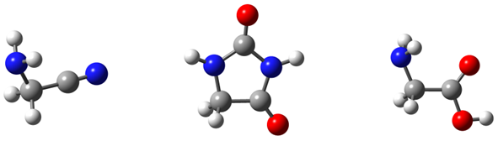　地球外環境下でのアミノ酸生成に関しては様々な反応経路が提唱されているが，我々は，アミノアセトニトリルからヒダントインが生成し（Bücherer-Bergs反応），ヒダントインが加水分解されてグリシンが生成する反応経路を，密度汎関数法（DFT）を用いて解析した。アミノアセトニトリルは星間雲で観測されており，また，ヒダントインも隕石から検出されているなど，ともに宇宙化学において重要な有機分子である。各反応ステップの反応障壁を計算して反応機構の詳細を明らかにし，また，触媒となる水分子の重要性を示した。しかし，反応障壁が高いことから，この反応が起こり得る環境として，隕石中など高温環境が考えられることを考察した。本研究の成果は*Chem. Phys. Lett.*に発表した。

図1　アミノアセトニトリル，ヒダントイン，グリシンの構造

(2) ラジカル反応によるアミノ酸生成経路の解析

　グリシンが生成する別の機構として，星間分子であるCH3OH，HCN，NH3のラジカル反応による生成経路が提案されている。その中から，NH + CH2COOH，NH2CH2 + COOH，NH2CH2CO + OHの3つの反応経路をDFT法を用いて解析した。その結果，反応障壁が低い（≦ 7.75 kJ/mol）2つの反応経路を明らかにし，星間空間のように低温環境においてもグリシン生成が起こり得ることを示した。本研究の成果を*Mol. Astrophys.*に発表した。

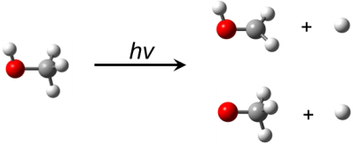(3) 有機分子の光解離反応によるラジカル生成機構の解析

　宇宙環境下においてラジカルが生成する主な反応機構の一つに，紫外線による光解離反応がある。本研究では，星間空間において重要な有機分子の一つであるメタノール（CH3OH）の，気相中での光解離反応の機構を明らかにするため，時間依存DFT（TD-DFT）により，励起状態ダイナミクスシミュレーションを行った。実験的に，水素原子が解離する場合（図2），C-H結合の解離よりもO-H結合の解離の方が起こり易いことが報告されているが，その理由として第一励起状態が重要であることが示された。

図2　光照射によるメタノールからの水素原子の解離反応

(4) ダスト表面上でのラジカル反応の解析

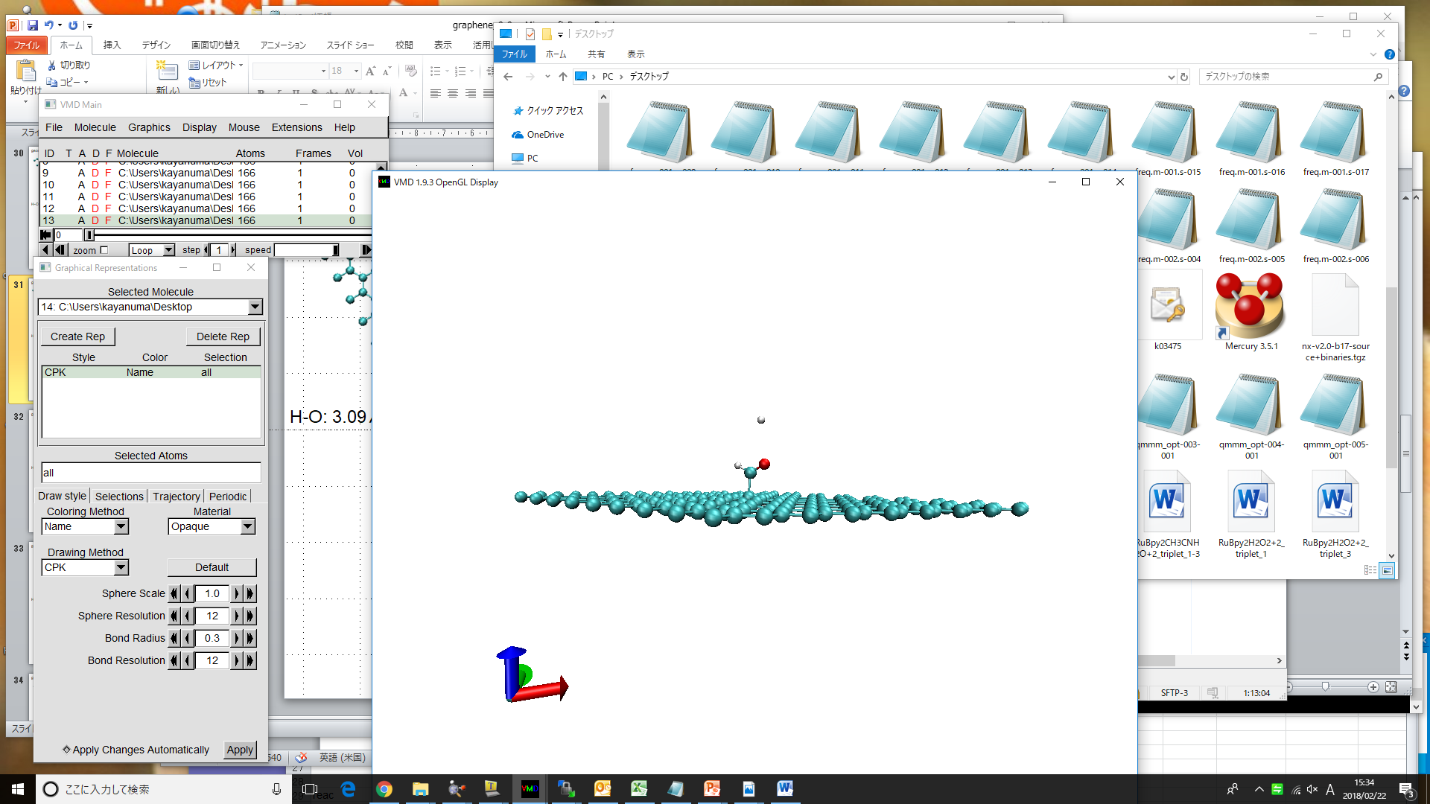　ダスト表面上でのラジカル反応により生成した分子が，気相中に放出される機構に関してchemical desorptionが提案されている。この機構を解析する為，シンプルな表面モデルとしてグラフェンを用い，HCOとHが反応してCO + H2またはCH2Oが生成する反応についてCar-Parrinello dynamicsシミュレーションを行った。シミュレーションには，CPMDという，材料研究の大規模シミュレーションに用いられているプログラムを利用した。その結果，表面に化学吸着しているCHOがH原子と反応する場合，CO + H2またはCHOHが生成するという結果が得られた。また，この反応によりCO + H2が生成する場合，COは速やかにダスト表面から解離することが示された。

図3　グラフェン表面におけるCHOとHの反応

1. **原始惑星系円盤乱流中のダスト成長と微惑星形成の研究（宇宙生命計算科学連携）**

(1) 非圧縮ナヴィエ・ストークス方程式の直接数値計算(DNS)を用いてダスト粒子の運動を追跡し，ダスト粒子の衝突付着成長過程を理解するためのデータ解析を実施した。微惑星形成過程において未解決である衝突破壊問題にターゲットを絞り，慣性の大きい岩石ダスト粒子が原始惑星系円盤のガス乱流の影響（乱流によるダスト粒子のクラスタリング，図4参照）を受けどのように衝突付着しうるのか，衝突速度，衝突頻度，付着確率等の統計，および，それらのレイノルズ数（乱流の非線形性の強さ）依存性を数値シミュレーションによって調べた。その結果，粒子の制動時間が乱流中の慣性小領域の渦の時間スケールのオーダーにおいて，慣性の大きい岩石ダスト粒子の衝突付着確率は従来の理論に基づくものより高いことを明らかにした。また，ダスト粒子の慣性が大きいほど衝突付着に関する統計のレイノルズ数依存性が弱いことを明らかにし，原始惑星系円盤の現実的な高レイノルズ数乱流中のダスト粒子の衝突付着成長の定量的な議論を可能にした(Ishihara et al.ApJ 2018)。

(2) 圧縮性乱流の高精度・高解像度な差分に基づく直接数値シミュレーションコードを開発し，計算結果のマッハ数（圧縮性の強さ）依存性を調べた。その結果，マッハ数が小さいときの結果（乱流場の統計と粒子の統計）が非圧縮性乱流の結果と無矛盾であることを確認し，マッハ数が小さいときは，場の密度揺らぎや速度の発散等に顕著な変化があっても慣性の大きい粒子の衝突統計に大きな変化が生じないことを明らかにした。

(3) 粒子の付着成長シミュレーションのコード開発を行い，そのコードの高効率化を行った。その結果，格子点数20483の非圧縮性乱流DNS中で5123個の岩石ダスト粒子の付着成長シミュレーションを実現した。得られたデータの解析により，乱流強度が強く粒子の限界付着速度が小さい（衝突破壊しやすい）状況においても，大きく付着成長する粒子が存在することを明らかにした。

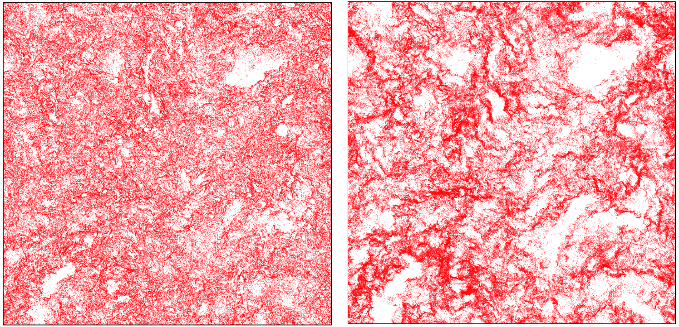 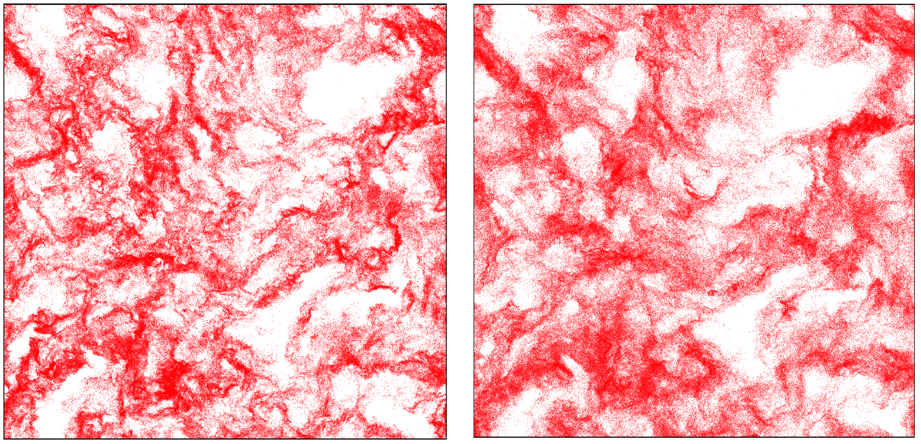

図4：乱流の直接数値計算（格子点数：20483,レイノルズ数：16100）によって得られた慣性粒子（左からSt=0.01, 0.06, 0.12, 0.24）のクラスタリング. Stはストークス数（粒子の制動時間をエネルギー保有渦のタイムスケールで規格化したもの）

1. **銀河の多成分力学平衡分布生成コード MAGI の開発**

銀河どうしの衝突・合体や銀河円盤中の渦状腕の形成などの力学進化過程を詳細に調べるために，*N*体シミュレーションを用いた研究が精力的に進められている。こうした計算を行うためには適切な初期条件を生成する必要がある。しかしながら，一般に銀河はバルジ・ハロー・円盤からなる多成分系であり，これを力学平衡な粒子分布として表現することは容易ではなく，現在も初期条件の生成方法に関する研究が続けられている。特に，天の川銀河に代表される円盤銀河の多くは厚い円盤と薄い円盤の2成分の円盤成分を持つことが知られているため，複数の円盤成分を表現できることが望ましい。さらに，銀河の質量やサイズ，各成分の質量分布に対する依存性を調べるためには，これらを手軽に変更できることも重要であるが，こうした望ましい性質を全て備えた初期条件生成コードは存在しない。

そこで我々は，複数の球対称成分と軸対称成分を粒子系として表現する初期条件生成コードMAGI（MAny-component Galaxy Initializer）を開発した。球対称成分については，等方的な速度分布を仮定しEddington formula を用い分布関数を作成，この分布関数に従う粒子分布を生成することで，Burkert, Einasto, Hernquist, King, Moore, NFW, Plummer model などの多様なモデルやその重ね合わせを力学平衡な粒子分布として表現できる。また円盤成分については高さ方向に等温モデルを仮定し，potential—density pair を数値的に求めている。さらに，厚さの異なる複数の円盤成分を持った粒子系を生成できるような実装になっている。生成された粒子分布の長時間の安定性についての数値実験を行ったところ，長時間に渡る安定性も確認できた。以上の成果は Miki & Umemura (2018) として発表済みであり，またソースコードも公開している。

1. **SPH粒子データを用いたLyman-alpha輝線輻射輸送計算コードの開発**

観測から得られる高赤方偏移Lyman-alpha (Lyα) 輝線銀河 (Lyman-alpha emitters, LAEs) の特性を理論的に検証するためには，流体力学計算によって得られた銀河モデルに対してLyα輝線の輻射輸送計算を行う必要がある。銀河形成シミュレーションでは，粒子法の一種であり広いダイナミックレンジを取り扱うことができるSPH法がよく用いられる。その一方で，Lyα輻射輸送計算コードはこれまでmeshベースで開発されている。このため，従来の手法では輻射輸送計算の際にSPH計算データのmesh割り当てが必要であり，流体計算の解像度を損なう可能性があった。そこで本研究では，SPH粒子を輻射輸送計算グリッドとして直接用いることで，SPH計算の分解能で輻射輸送計算を行うmeshfreeのLyα輝線輻射輸送計算コードを開発した (SEURAT: SPH scheme Extended with UV line RAdiative Transfer, Abe et al. 2018)。テスト計算の結果，本コードは一様ガス球からのLyα光子脱出スペクトル，dusty slabからのLyα光子脱出確率の解析解をよく再現することを示し，meshfreeでLyα輝線輻射輸送を正しく解けることを確かめた。輻射流体力学計算で得られた高赤方偏移銀河モデルに対して本コードを適用した結果，銀河内のガスの複雑な構造を反映し，Lyα輝線の表面輝度分布や脱出光子スペクトルといった観測量は，同一の銀河であっても観測する方向によって変わることが分かった。さらに，従来のmeshベースコードとの比較を行ったところ，mesh割り当ての有無によってガスの速度構造に違いが生じるため，脱出光子スペクトルの形が変わり得ることを示した。

1. **GPUを用いたN体計算コードのPascal向け性能最適化**

GPU 向けに最適化された*N*体計算コード GOTHIC (Gravitational Oct-Tree code accelerated by HIerarchical time step Controlling) を Pascal 世代の GPU 向けに最適化した。GOTHIC は GPU 向けに開発された重力ツリーコードであり，階層化時間刻み法の採用に加えて自動最適化を用いた高速化がなされている。しかし，Miki & Umemura (2017) の研究において対象とされた GPU の世代は Fermi, Kepler, Maxwell の3世代のみであり，東京大学のReedbush-H/L や東京工業大学の TSUBAME 3.0 といった最近導入されたスパコンに搭載されている Pascal 世代の GPU 向けの最適化は施されていなかった。本研究ではPascal 世代の GPU 向け最適化として，スレッドブロックあたりに割り当てるスレッド数などのコード内のパラメータを調整した。パラメータの調整については，Pre-PACS-X に搭載された NVIDIA Tesla P100 を用いた。NVIDIA Tesla P100 上での計算は，今まで用いていた NVIDIA Tesla M2090, K20X, GeForce GTX TITAN Xと比べて常に高速であり，特にFermi 世代の GPU である NVIDIA Tesla M2090 に比べて約8倍の高速化を達成した。この8倍という数字は両 GPU の単精度での理論ピーク性能比と丁度対応する数字であり，理想的な高速化が達成できていることを示唆する。

1. **高次精度移流スキームの開発**

Vlasov方程式を直接数値シミュレーションするVlasovシミュレーションでは6次元位相空間を離散化してメモリに載せるため，一般的に大量の記憶容量が必要となり，数値シミュレーションの分解能を向上させるためにメッシュ数を増やすことは現実的ではない。そこで，メッシュ数を増やすかわりに，計算スキームの空間精度を向上させることで Vlasov シミュレーションの高精度化を達成することが必要である。Vlasovシミュレーションでは，位相空間の各次元方向に 6 本の移流方程式を時間発展させるため，空間高次精度の移流スキームを開発することが必要となる。また，Vlasov方程式の物理的な要請として，数値解の単調性・正値性を保証することが重要である。このような背景をもとに，我々は，空間 5次精度及び 7次精度で単調性・正値性を保証する高次精度移流スキームを開発した。また，時間発展スキームについても従来から使われている TVD-Runge-Kutta スキームだけではなく，より計算コストが小さく高精度の semi-Lagrange スキームも採用することで，よりVlasovシミュレーションに適した移流スキームを開発した。物理的なアプリケーションとして今回開発した高次精度移流スキームを元に，無衝突自己重力系ではPoisson方程式と組み合わせたVlasov-Poissonシミュレーションコード，無衝突プラズマ系ではMaxwell方程式と組み合わせたVlasov-Maxwellシミュレーションコードを開発した。

1. **高精度流体シミュレーションコードの開発**

銀河形成シミュレーションを始めとして，宇宙物理の理論分野ではSmoothed Particle Hydrodynamics (SPH)法が流体計算に広く用いられている。しかしながら，SPH 法には流体の接触不連続面が上手く扱えないことや，離散化された方程式が空間ゼロ次の誤差項を持つことといった欠点が知られている。これらは流体の不安定性を扱う上で大きな障害となりうる問題であり，これまでに様々な解決策が提案されてきた。例えば，Riemann solver をSPH 粒子の相互作用計算に組み込むGodunov SPH (GSPH) 法によって，接触不連続面を適切に扱えることが報告されている(Inutsuka 2002; Cha et al 2010)。GSPH 法は，通常のSPH 法で衝撃波を扱うために必要な人工粘性項を必要としないという長所も持っている。また，Garc´ıa-Senz et al.(2012) によって開発されたIntegral Approach (IA) には，物理量の一階微分を新しい手法で計算することで離散化によって発生する数値粘性を抑制し，空間ゼロ次の誤差を小さくする効果があることが確認されている。我々はGSPH 法とIA を組み合わせることによって，人工的な散逸項を必要としない高精度のLagrange スキームの開発を目指した。その際に，IA を使用したときに強い膨張波が発生する領域で内部エネルギーが過小評価されることと，それがGSPH 法とは関係無く，IA が本質的に抱える問題であることを発見した。この問題を改善するために，我々はIA での微分計算に使用していた行列に対して改良を加えた。その結果，膨張波領域の問題を解決できるようになっただけでなく。複数のテスト問題において元のIA より良い結果を示した。

**教育**

【学位論文】

＜博士論文＞

なし

＜修士論文＞

1. 北澤　優也  
   星間分子の円偏光吸収特性から探るアミノ酸ホモキラリティ起源
2. 田沼　萌美  
   ダークマターハローのユニバーサルスケーリング則
3. 藤原　隆寛  
   Integral Approachを用いた新しいGodunov SPH法の開発
4. 油井　夏城  
   再結合光子を考慮した初代星形成の輻射流体シミュレーション

＜学士論文＞

1. 曽我　健太  
   ライマンα輝線天体における活動銀河核の寄与
2. 田﨑　翼  
   銀河中心ガス円盤におけるブラックホールの力学進化：(1)円盤への捕獲条件
3. 竹澤　聞  
   銀河中心ガス円盤におけるブラックホールの力学進化：(2)円盤中の合体条件
4. 中村　帆南  
   星形成領域における有機分子生成過程の理論的研究
5. 日原　慧大  
   銀河形成初期の放射冷却過程におけるexact integration schemeの実装
6. 江本　直史

SIMD命令による流体シミュレーションの高速化

### **受賞，外部資金，知的財産権等**

**外部資金**

（名称，氏名，代表・分担の別，採択年度，金額，課題名）

＜代表者＞

■基盤研究（B）（一般）H27年度～H30年度：梅村雅之

「一般相対論的輻射流体によるブラックホール超臨界降着流と超大質量星の研究」

（H29年度120万円／全体540万円）

■科学技術試験研究委託事業，H28年度～H32年度：梅村雅之

「ポスト京で重点的に取り組むべき社会的・科学的課題に関するアプリケーション開発・研究開発」萌芽的課題，「太陽系外惑星（第二の地球）の誕生と太陽系内惑星環境変動の解明（生命を育む惑星の起源・進化と惑星環境変動の解明）」（サブ課題D　原始太陽系における物質進化と生命起源の探求）

（H29年度　1,250 万円／全体4,874万円）

■基盤研究（C）（一般）H26年度～H29年度：森正夫  
「輻射流体シミュレーションによる銀河系統樹の構築」  
（H29度80万円／全体520万円）

＜分担者＞

■基盤研究（A）（一般）　H27年度～H31年度：梅村雅之（代表者：大内正巳）

「すばるHSCとSDSSで探る宇宙論的スケールの物質循環」 (2.5万円)

（H28年度分担金2.5万円／分担金全体12.5万円）

■基盤研究（C）（一般）　H28年度～H31年度：梅村雅之（代表者：高橋労太）

「一般相対論的ART法による超巨大ブラックホール形成と成長過程の研究」

（H28年度分担金10万円／分担金全体20万円）

■基盤研究（A）（一般）　H27年度～H31年度：森正夫（代表者：大内正巳）

「すばるHSCとSDSSで探る宇宙論的スケールの物質循環」

（H29度分担金40万円／分担金全体52.5万円）

■若手研究(B) （代表） H29年度～H31年度：古家健次

「星間雲から原始惑星系円盤に至る分子組成進化の理論的研究」

（H29年度100万円）

■挑戦的萌芽研究 (分担)　H28年度～H30年度：古家健次

「計算科学によるアストロバイオロジーへの理論的挑戦」

（H29年度30万円）

### **研究業績**

1. **研究論文** 
   1. **査読付き論文**
2. Ouchi, M. et al. (Umemura, M. and Mori, M.), 2018, “Exploration and Reionization Research Using Subaru HSC (SILVERRUSH). I.　Program Strategy and Clustering Properties of　~2,000 Ly Emitters at z = 6-7 over the 0.3-0.5 Gpc2 Survey Area”, Publications of the Astronomical Society of Japan, 70, Issue SP1, id.S13
3. Igarashi, A., Mori, M., Nitta, S., 2017, “Polytropic transonic galactic outflows in a dark matter halo with a central black hole”, Monthly Notices of the Royal Astronomical Society, 440, 2225
4. Hayashi, K., Ishiyama, T., Ogiya, G., Chiba, M., Inoue, S., and Mori, M., 2017, “Universal Dark Halo Scaling Relation for the Dwarf Spheroidal Satellites”, The Astrophysical Journal, 843, 97
5. Kirihara, T., Miki, Y., Mori, M., 2017, “The nature of the progenitor of the M31 North-western stream: globular clusters as milestones of its orbit”, Monthly Notices ofthe Royal Astronomical Society, 469, 3390
6. Sakai, T., Yanagida, T, Furuya, K., Aikawa, Y., Sanhueza,P., Nami Sakai, N., Tomoya Hirota, T., Jackson, J. M., Yamamoto, S., 2018, “ALMA Observations of the IRDC Clump G34.43+00.24 MM3: Complex Organic and Deuterated Molecules”, The Astrophysical Journal, 857, 35
7. Tanaka, S., Yoshikawa, K., Minoshima, T., Yoshida, N., “Multi-Dimensional Vlasov-Poisson Simulations with High-Order Monotonicity and Positivity Preserving Schemes”, 2017, The Astrophysical Journal, 849, 76
8. Akamatsu, H., Fujita, Y., Akahori, T., Ishisaki, Y., Hayashida, K., Hoshino, A., Mernier, F., Yoshikawa, K., Sato, K., Kaastra, J.S., “Properties of the cosmological filament between two clusters: A possible detection of a large-scale accretion shock by Suzaku”, 2017, Astronomy & Astrophysics, 606, A1
9. Bordoloi, R., Heckman, T. M., Wagner A. Y., Norman, C. A., The Formation and Physical Origin of Highly Ionized Cooling Gas, 2017, Astrophysical Journal, 848, 122−137
10. Toba, Y., Bae, H.-J., Nagao, T., Woo, J-H., Wang, W-H., Wagner, A. Y., Sun, A-L., and Chang, Y-Y,.“Ionized Gas Outflows in Infrared-Bright Dust-Obscured Galaxies Selected with WISE and SDSS”, 2017, Monthly Notices of the Royal Astronomical Society, 850, 140, 16pp
11. Bicknell, G. V., Mukherjee, D., Wagner, A. Y., Nesvadba, N. P. H., Sutherland, S. R., “Relativistic jet feedback II: Relationship to gigahertz peak spectrum and compact steep spectrum radio galaxies” 2018, Monthly Notices of the Royal Astronomical Society, 475, 3493−3501
12. Mukherjee, D., Wagner, A. Y., Bicknell, G. V., Morganti, R., Oosterloo, T., Nesvadba, N. P. H., Sutherland, S. R., 2018, “The jet-ISM interactions in IC 5063”, Monthly Notices of the Royal Astronomical Society, 76, 1, p.80–95
13. Furuya, K., Persson, M. V., 2018, “Tracing the atomic nitrogen abundance in star-forming regions with ammonia deuteration”, Monthly Notices of the Royal Astronomical Society, 476, 4994
14. Furuya, K., Aikawa, Y., 2018, “Depletion of heavy nitrogen in the cold gas of star-forming regions”, The Astrophysical Journal, 857, 105
15. Aikawa, Y., Furuya, K., Hincelin, U., Herbst, E., 2018, “Multiple paths of deuterium fractionation in protoplanetary disks”, The Astrophysical Journal, 855, 119
16. Shimonishi, T., Nakatani, N., Furuya, K., Hama, T., 2018, “Adsorption energy of carbon, nitrogen, and oxygen atoms on the low-temperature amorphous water ice: A systematic estimation from quantum chemistry calculations”, The Astrophysical Journal, 855, 27
17. Megumi Kayanuma; Kaori Kidachi; Mitsuo Shoji; Yu Komatsu; Akimasa Sato; Yasuteru Shigeta; Yuri Aikawa; Masayuki Umemura, 2017, "A theoretical study of the formation of glycine via hydantoin intermediate in outer space environment", Chemical Physics Letters, 687, 178-183
18. Takashi Ishihara, Naoki Kobayashi, Kei Enohata, Masayuki Umemura, Kenji Shiraishi, 2018,"Dust Coagulation Regulated by Turbulent Clustering in Protoplanetary Disks", The Astrophysical Journal, 854, 81, 16 pp
19. Akimasa Sato, Yuya Kitazawa, Toshiro Ochi, Mitsuo Shoji, Yu Komatsu, Megumi Kayanuma, Yuri Aikawa, Masayuki Umemura, Yasuteru Shigeta, 2018, ”First-principles study of the glycine radical formations from common interstellar species”, Molecular Astrophysics, 10, 11-19
20. Abe, M., Yajima, H., “Suppression of globular cluster formation in metal-poor gas clouds by Lyman-alpha radiation feedback”, accepted for Monthly Notices of the Royal Astronomical Society
21. Miki, Y., Umemura, M., 2018, “MAGI: many component galaxy initializer”, Monthly Notices of the Royal Astronomical Society, 475, 2269-2281
22. Abe, M., Suzuki, H., Hasegawa, K., Semelin, B., Yajima, H., Umemura, M., 2018, “SEURAT: SPH scheme extended with ultraviolet line radiative transfer”, accepted for Monthly Notices of the Royal Astronomical Society
23. Tagawa, H., Umemura, M., 2018, “Merger of multiple accreting black holes concordant with gravitational wave events”, accepted for The Astrophysical Journal
24. Inoue, Akio K.; Hasegawa, Kenji; Ishiyama, Tomoaki; Yajima, Hidenobu; Shimizu, Ikkoh; Umemura, Masayuki; Konno, Akira; Harikane, Yuichi; Shibuya, Takatoshi; Ouchi, Masami; Shimasaku, Kazuhiro; Ono, Yoshiaki; Kusakabe, Haruka; Higuchi, Ryo; Lee, Chien-Hsiu , 2018, “SILVERRUSH. VI. A simulation of Ly alpha emitters in the reionization epoch and a comparison with Subaru Hyper Suprime-Cam survey early data, submitted to Publications of the Astronomical Society of Japan
25. Cielo, S., Bieri, R., Volonteri, M., Wagner, A. Y., & Dubois, Y. 2018, “AGN Feedback Compared: Jets versus Radiation”, Monthly Notices of the Royal Astronomical Society accepted
26. Komossa, S., Wu, D. W., & Wagner, A. Y, 2018 “Extreme Gaseous Outflows in Radio- Loud Narrow-Line Seyfert 1 Galaxies” Monthly Notices of the Royal Astronomical Society submitted
27. Takamizu,Y., Chernoff,D., “Collisions of false vacuum bubbles in cylindrical symmetry”, submitted to Journal of Cosmology and Astroparticle physics
28. Loomis, R. A., Cleeves, L. I., Öberg, K. I., Aikawa, Y., Bergner, J., Furuya, K., Guzman, V. V., Walsh, C., “The Distribution and Excitation of CH3CN in a Solar Nebula Analog”, Accepted by The Astrophysical Journal
    1. **査読無し論文**
29. Furuya, K., Isotopic fractionation in interstellar molecules, invited review to appear in “Astrochemistry VII – Through the Cosmos from Galaxies to Planets, Proceedings of IAU Symposium 332
30. Taquet, V., Furuya, K., Walsh, C., van Dishoeck, E. F., “On the origin of O2 and other volatile species in comets”, appear in “Astrochemistry VII – Through the Cosmos from Galaxies to Planets, Proceedings of IAU Symposium 332
31. **国際会議発表**
    1. **招待講演**
32. Furuya, K., “Evolution of ices and deuteration in forming disks”, Disk formation workshop 2017, July 24-27, 2017, Leiden, Netherlands
33. Yoshikawa, K., “Vlasov-Poisson simulation of collisionless self-gravitating systems and its application to cosmological neutrinos in the large-scale structure of the universe”, Collisionless Boltzmann (Vlasov) Equation and Modeling of Self-Gravitating Systems and Plasmas, October 30-November 3, 2017, Marseille, France
34. Umemura, M., "Hybrid scheme for resonant line transfer", Inverse Problems and Medical Imaging, Feb. 13-16, 2018, University of Tokyo, Japan
    1. **一般講演**
35. Furuya, K., “Exploring the main nitrogen reservoir in star-forming clouds with ammonia deuteration”, Symposium "Evolution of Molecules in Space", June 27-29, 2017, Hokkaido, Japan
36. Furuya, K., “15N fractionation mechanism in the ISM”, 2nd ISSI meeting “From qualitative to quantitative: Exploring the early solar system by connecting comet composition to protoplanetary disk models”, January 29-February 2, 2018, Bern, Switzerland
37. Umemura, M., Abe, M., Kuki, N., Czuprynski, K. “A Novel Hybrid Scheme for Lya Line Transfer”, Tokyo Spring Cosmic Lyman-Alpha Workshop, March 27-30, 2018, Tokyo, Japan
38. Igarashi, A., “Transonic galactic outflows in starburst galaxies”, Tokyo Spring Cosmic Lyman-Alpha Workshop, March 27-30, 2018, Tokyo, Japan
39. Abe, M., Hasegawa, K., Yajima, H., Umemura, M., Inoue, A. “SEURAT: A meshfree Monte Carlo Lyman-alpha line transfer code on SPH for modeling high-z LAEs ”, Tokyo Spring Cosmic Lyman-alpha Workshop, March 27-30, 2018, Tokyo, Japan
40. **国内学会・研究会発表**
    1. **招待講演**
41. 吉川耕司「6次元ブラソフソルバー：自己重力系と電磁プラズマ系」,ポスト「京」時代の天体形成シミュレーション研究会（2017年6月26日，名古屋大学，名古屋）
42. 古家健次，「原始惑星系円盤内の揮発性物質：観測とモデル」，基研研究会「原始惑星系円盤」（2017年7月10日-12日，京都大学　基礎物理学研究所，京都）
43. 吉川耕司「線形移流方程式・無衝突ボルツマン方程式の数値解法」, 宇宙磁気流体・プラズマシミュレーションサマーセミナー（ 2017年8月21日‐25日, 千葉大学，千葉）
44. Wagner Alexander「Radiation-driven quasar-mode feedback」，「超巨大ブラックホール研究推進連絡」第5回ワークショップ（2018年1月8日 ~ 9日，東北大学，仙台）
    1. **その他の発表**
45. 安部牧人, SPH粒子データを直接用いたLyα輻射輸送計算コードの開発, 第4回銀河進化研究会, （2017年6月7～9日，大阪大学，大阪）
46. 三木洋平, 『銀河ハロー中を漂う中間質量ブラックホール探査』，学際大規模情報基盤共同利用・共同研究拠点 第9回 シンポジウム，ポスター（2017年7月13～14日，THE GRAND HALL，品川，東京）
47. 梅村 雅之，「原始惑星系円盤乱流とダスト成長」，ポスト「京」萌芽的課題・計算惑星 アプリケーション開発状況共有ワークショップ（2017年8月12，神戸大学CPS，神戸）
48. 栢沼 愛，「第一原理計算による星間分子の反応機構の解明」，ポスト「京」萌芽的課題・計算惑星 アプリケーション開発状況共有ワークショップ（2017年8月12，神戸大学CPS，神戸）
49. 安部牧人, SEURATコードを用いた高赤方偏移LAEの輻射輸送計算, CHORUS+Galaxy+IGM研究会, 東京理科大学長万部キャンパス, 2017年9月8～10日
50. 櫻井幹記，古谷眸，小林直樹，岡本直也，石原卓，白石賢二，梅村雅之，「原始惑星系円盤乱流場中のダスト粒子運動：非圧縮性乱流と圧縮性乱流の比較」，日本天文学会2017年秋季年会（2017年9月11日～13日, 北海道大学，札幌）
51. 濱端航平, 石原卓, 白石賢二, 梅村雅之，「乱流の直接数値計算を用いた原始惑星系円盤中の岩石ダストの衝突付着成長シミュレーション」，日本天文学会2017年秋季年会（2017年9月11日～13日, 北海道大学，札幌）
52. 高橋労太，梅村雅之，「相対論的流体における因果律を保った光子多重散乱の効果」，日本天文学会2017年秋季年会（2017年9月11日～13日, 北海道大学，札幌）
53. 郷田直輝, 辻本拓司, 矢野太平, 上田暁俊, 宇都宮真, 鹿島伸悟, 間瀬一郎, 亀谷收, 浅利一善(国立天文台), 山田良透, 吉岡諭, 穂積俊輔, 梅村雅之, 西亮一, 浅田秀樹, 長島雅裕, 石村康生, 中須賀真一, 酒匂信匡, ほかJASMINE ワーキンググループ一同，「Nano-JASMINE と小型JASMINE の進捗概要」，日本天文学会2017年秋季年会（2017年9月11日～13日, 北海道大学，札幌）
54. 松田有一, 伊王野大介, 川邊良平, 久保真理子, 中西康一郎, 太田耕司, 長尾透, 山田亨(JAXA), 斎藤智樹, 林野友紀, 廿日出文洋, 加藤裕太,河野孝太郎, 小野宜昭, 大内正己, 梅村雅之, 森正夫, 田村陽一, 谷口義明, 梅畑豪紀, 五十嵐創，「アルマ望遠鏡によるz = 3 巨大水素ガス天体のサブミリ連続波観測」，日本天文学会2017年秋季年会（2017年9月11日～13日, 北海道大学，札幌）
55. 三木洋平，梅村雅之，「銀河の多成分力学平衡分布生成コードMAGIの開発」，日本天文学会2017年秋季年会（2017年9月11日～13日, 北海道大学，札幌）
56. 安部牧人, 長谷川賢二, Benoit Semelin, 矢島秀伸, 梅村雅之，「SPH粒子データを直接用いたLyman-alpha 輻射輸送計算コードの開発」，日本天文学会2017年秋季年会（2017年9月11日～13日, 北海道大学，札幌）
57. 桐原崇亘, 梅村雅之, 森正夫, 長谷川賢二, 石山智明, 鈴木尚孝, 大内正己，「低赤方偏移銀河間物質の観測による初代星起源金属汚染の検出可能性」，日本天文学会2017年秋季年会（2017年9月11日～13日, 北海道大学，札幌）
58. 吉川耕司, 「Vlasov-Poissonシミュレーションによる宇宙大規模構造形成におけるニュートリノの力学的影響」, 日本天文学会　2017年秋季年会（ 2017年9月11日～13日, 北海道大学，札幌）
59. 吉川耕司, 「Vlasov-Poisson simulation of cosmic neutrinos in the large-scale structure formation in the universe」, 研究会「天体形成論 ～過去・現在・未来～」（2017年9月19日～21日, 筑波大学　大学会館ホール，つくば）
60. 古家健次，「Astrochemical simulations」，宇宙生命計算科学連携拠点第3回ワークショップ」（2017年11月20日～21日，筑波大学，つくば）
61. Makito Abe, “Toward the FPGA acceleration of radiative transfer simulations in astrophysics”, CCS-EPCC Workshop,（December 7-8, 2017, University of Tsukuba, Tukuba）
62. 五十嵐朱夏，森正夫，新田伸也，「遷音速銀河風モデルと星形成銀河への応用」，研究会「天体形成論 ~過去・現在・未来~」，（2017年9月19～21日，筑波大学，つくば）
63. 梅村雅之，「宇宙物理学における輻射輸送計算の光診断学への適用」，計算メディカルサイエンス・キックオフシンポジウム（2018年2月26日，筑波大学計算科学研究センター，つくば）
64. 郷田直輝, 辻本拓司, 矢野太平, 上田暁俊, 宇都宮真, 鹿島伸悟, 間瀬一郎, 亀谷收, 浅利一善, 山田良透, 吉岡諭, 穂積俊輔, 梅村雅之, 西亮一, 浅田秀樹, 長島雅裕, 石村康生, 中須賀真一, 酒匂信匡, ほかJASMINE ワーキンググループ一同，「Nano-JASMINE と小型JASMINE の全体的進捗」，日本天文学会 2018年春季年会（2018年3月14～17日，千葉大学，千葉）
65. 小島崇史, 大内正己, 林将央, 矢部清人, 梅村雅之, 天笠俊之, 北川博之, 他10 名(HSC project 251)，「HSC-SSP データとDeep Learning で探る極金属欠乏銀河」，日本天文学会 2018年春季年会（2018年3月14～17日，千葉大学，千葉）
66. 加藤裕太, 松田有一, 伊王野大介, 川邊良平, 久保真理子, 但木謙一, 田中壱, 中西康一郎, 太田耕司, 長尾透, 山田亨, 斎藤智樹, 林野友紀, 廿日出文洋, 河野孝太郎, 小野宜昭, 大内正己, 梅村雅之, 森正夫, 田村陽一, 谷口義明, 梅畑豪紀, 五十嵐創，「アルマ望遠鏡によるSSA22-LAB18 のCO(J=4-3) 輝線と3 mm連続波観測」，日本天文学会 2018年春季年会（2018年3月14～17日，千葉大学，千葉）
67. 五十嵐朱夏, 森正夫，新田伸也，「遷音速銀河風モデルと星形成銀河への応用」，日本天文学会 2018年春季年会（2018年3月14～17日，千葉大学，千葉）
68. 藤原隆寛, 森正夫，「Integral Approachを用いた新しいGodunov SPH法の開発」，日本天文学会 2018年春季年会（2018年3月14～17日，千葉大学，千葉）
69. 桐原崇亘, 三木洋平, 森正夫，他，「アンドロメダ銀河North-Western ストリームの形成過程」，日本天文学会 2018年春季年会（2018年3月14～17日，千葉大学，千葉）
70. 小宮山裕, 千葉柾司，田中幹人, 田中賢幸, 桐原崇亘，三木洋平, 森正夫，他，「Hyper Suprime-Cam で探るアンドロメダ銀河の恒星ストリームとハロー構造」，日本天文学会 2018年春季年会（2018年3月14～17日，千葉大学，千葉）
71. 古家健次，相川祐理「星形成領域における窒素同位体分別過程」，日本天文学会 2018年春季年会（2018年3月14～17日，千葉大学，千葉）
72. 安部牧人, 「背景紫外線輻射場によって制御される星団形成過程の3次元輻射流体力学による研究」, 東北大学天文学教室談話会 (2017年10月23日, 東北大学, 仙台)
73. 安部牧人, 「輻射輸送・拡散方程式結合スキームによるLyman-alpha line transferの加速」, 初代星・初代銀河研究会 (2018年2月10～12日, 広まちづくりセンター, 呉)
74. **著書，解説記事等**
75. 森正夫，「地球と生命，宇宙の全歴史」，Newton 6月号増刊，2017年5月18日
76. 古家健次，「重水素比から探る，星・惑星形成領域における水の生成と輸送」，天文月報2018年1月号
77. 森正夫，「銀河のすべて」，ニュートン別冊，2017年12月18日
78. 吉川耕司「宇宙空間に広がる素粒子の運動を探る – ブラソフ方程式の高精度シミュレーション」, academist Journal, 2018年1月4日

### **異分野間連携・国際連携・国際活動等**

1. LBNL/CRD - TSUKUBA/CCS Meeting, April 20-21, 2017, Lawrence Berkeley National Laboratory, USA, (April 20-21, 2017) (Miki)
2. “Recent Activities in CCS”, CCS-EPCC Workshop, University of Tsukuba,(December 7-8, 2017) (Umemura)
3. “Toward the FPGA acceleration of radiative transfer simulations in astrophysics”, CCS-EPCC Workshop, University of Tsukuba (December 7-8, 2016) (Abe)
4. “Vlasov simulations of collisionless self-gravitating systems and astrophysical plasmas”, CCS-EPCC Workshop, University of Tsukuba (December 7-8, 2016) (Yoshikawa)

### **シンポジウム，研究会，スクール等の開催実績**

1. 研究会開催「天体形成論 ～過去・現在・未来～」2017年9月19日(火)～21日(木),　筑波大学・大学会館ホール
2. 研究会開催「天体形成研究会」2017年10月13日(金)，14日(土),　筑波大学・計算科学研究センターワークショップ室
3. 研究会開催「宇宙生命計算科学連携拠点第3回ワークショップ」2017年11月20日(月)，21日(火)，筑波大学・計算科学研究センター会議室A

### **管理・運営**

組織運営や支援業務の委員・役員の実績

・梅村雅之

【本部】

教育研究評議会委員

人事企画委員会委員

任用部会委員

研究推進会議委員

情報環境委員会委員

全学年俸制教員評価実施委員会委員

【系・センター】

計算科学研究センター　センター長

計算科学研究センター　運営委員会委員長

計算科学研究センター　人事委員会委員長

計算科学研究センター　宇宙物理研究部門主任

計算科学研究センター　運営協議会委員

計算科学研究センター　研究企画室委員

数理物質系人事委員会総会委員

物理学域　運営委員会委員

物理学域　宇宙物理理論グループ長

・森正夫

ハラスメント防止対策委員

アドミッションセンター専門委員

スポーツデー運営委員

カリキュラム委員会委員

物理学類3年担任

計算科学研究センター共同研究委員会学内委員

学際計算科学連携室室員

PPX2システム調達仕様策定委員

### **社会貢献・国際貢献**

・梅村雅之

竹園東小学校講演会「宇宙の旅」，2017年10月24日

日本天文学会欧文研究報告編集顧問

国立天文台理論専門委員会委員長

### **その他**

1. 海外長期滞在, 三木洋平，Institut d'Astrophysique de Paris, France, (April 26－May 16, 2017)